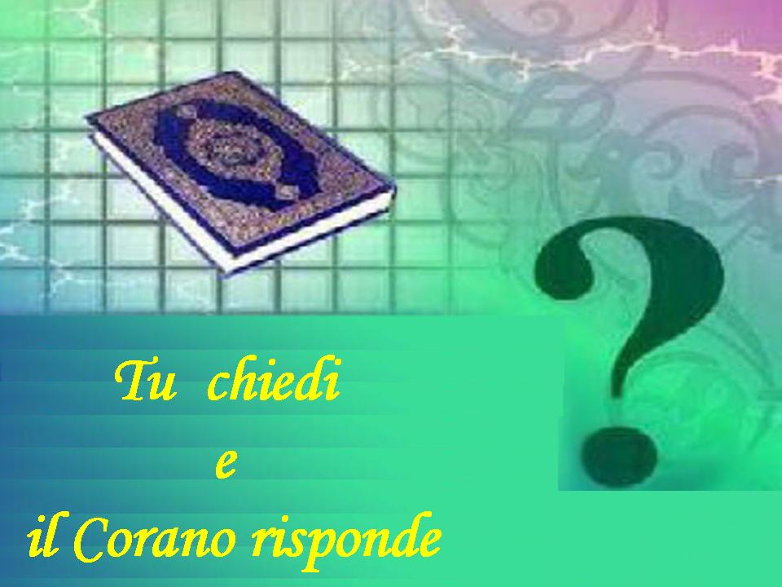

TU CHIEDI
e
IL CORANO
RISPONDE

أنت تسأل و القرآن يجيب
[ اللغة الإيطالية ]

Mohammed Yahya al-Toom

محمد يحيى التوم

1) Chi è il Creatore?

È Allah che vi ha concesso la terra come stabile dimora e il cielo come un tetto e vi ha dato forma - e che armoniosa forma vi ha dato - e vi ha nutrito di cose eccellenti. Questi è Allah, il vostro Signore. Sia benedetto Allah, Signore dei mondi (del genere umano, dei jinn e di tutto ciò che esiste). (40 : 64)

Vi ha creati da un solo essere (Adamo); da cui ha tratto la sua sposa (Eva). Del bestiame vi diede otto in coppie (delle pecore, due, maschio e femmina; delle capre, due, maschio e femmina; dei bovini, due, maschio e femmina; dei cammelli, due, maschio e femmina). Vi crea nel ventre delle vostre madri, creazione dopo creazione, in tre tenebre[successive]. Questi è Allah, il vostro Signore! [Appartiene] a Lui la sovranità. Non c’è altro dio all’infuori di Lui. Come potete allontanarvi [da Lui]? (39 : 6)

Allah è il vostro Signore, Colui che in sei giorni ha creato i cieli e la terra e poi si è innalzato sul Trono (proprio nel modo che si addice alla Sua Eccellenza). Ha coperto il giorno con la notte ed essi si susseguono instancabilmente. Il sole e la luna e le stelle sono sottomesse ai Suoi comandi. Non è a Lui che appartengono la creazione e l’ordine? La lode [appartiene] ad Allah Signore dei mondi! (7 : 54)

Questi è Allah, ecco il vostro vero Signore. Oltre la verità cosa c’è, se non l’errore? Quanto siete sviati! (10 : 32)

2) Chi è Allah?

Egli è Allah, Colui all’infuori del Quale non c’è altro dio (nessuno ha il diritto di essere adorato eccetto Lui), il Re, il Santo, la Pace, il fedele, il Custode, l’Onnipotente, Colui che costringe al Suo volere, Colui che è cosciente della Sua grandezza. Gloria ad Allah, ben al di là di quanto Gli associano.

Egli è Allah, il Creatore, Colui che dà inizio a tutte le cose, Colui che dà forma a tutte le cose. A Lui [appartengono] i Nomi più belli. Tutto ciò che è nei cieli e sulla terra rende gloria a Lui. Egli è l’Onnipotente, il Saggio. (59 : 23-24)

In verità! Io sono Allah: non c’è dio all’infuori di Me (nessuno ha il diritto di essere adorato eccetto Me). AdoraMi ed esegui l’orazione per ricordarti di Me. (20 : 14)

Allah! Non c’è altro dio che Lui (nessuno ha il diritto di essere adorato eccetto Lui), il Vivente, l’Assoluto. (L’Eterno, Colui che sostiene e protegge tutta la creazione). Non lo prendono mai sopore né sonno. A Lui appartiene tutto quello che è nei cieli e sulla Terra. Chi può intercedere presso di Lui senza il Suo permesso? Egli conosce quel che è davanti a loro (alle Sue creature) e quello che è dietro di loro e, della Sua scienza, essi apprendono solo ciò che Egli vuole. Il Suo Kursy è più vasto dei cieli e della terra, e custodirli non gli costa sforzo alcuno. Egli è l’Altissimo, l'Immenso. (2 : 255) (Questo versetto è chiamato “Ayat al Kursy”, il versetto del Kursy).

Egli fa sì che la notte compenetri il giorno (il diminuire delle ore della notte che si uniscono a quelle del giorno) e il giorno compenetri la notte (il diminuire delle ore del giorno che si uniscono a quelle del notte) e ha sottomesso il sole e la luna: ciascuno orbita fino ad un termine stabilito. Questi è Allah, il vostro Signore: appartiene a Lui la sovranità, mentre coloro che invocate all’infuori di Lui non posseggono neppure una pellicola di seme di dattero. (35 : 13)

Allah testimonia, e con Lui gli Angeli e i sapienti, che non c’è dio all'infuori di Lui (nessuno ha il diritto di essere adorato eccetto Lui), Colui che è fermamente Giusto ed Equo. Non c’è dio all'infuori di Lui, l’Onnipotente, il Saggio. (3 : 18)

In verità Allah è il mio e vostro Signore. AdorateLo dunque: ecco la retta via. (3 : 51)

3) Pensavi che Allah ti avesse creato soltanto per gioco, senza alcuno scopo?

Credete che Egli vi abbia creato solo per una vita fine a se stessa (senza alcuno scopo) e che non sarete ricondotti a Noi? (23 : 115)

4) Per quale ragione Allah creò il genere umano?

E’ solo perché mi adorassero che ho creato i jinn e gli uomini. (51: 56)

5) Che cosa ci ha comandato di fare Allah?

Allah vi ordina di restituire i depositi ai loro proprietari e di giudicare con equità quando giudicate tra gli uomini. Allah vi esorta al meglio. Allah è Colui che ascolta e osserva. (4 : 58)

Di’(O Muhammad): «Venite, vi reciterò quello che il vostro Signore vi ha proibito e cioè: non associateGli alcunché, siate buoni con i genitori, non uccidete i vostri bambini in caso di carestia: il cibo lo provvederemo a voi e a loro. Non avvicinatevi alle cose turpi (peccati osceni, relazioni sessuali illegali), siano esse palesi o nascoste. non prendete la vita, che Allah ha reso sacra, se non per applicare la legge e la giustizia . Ecco quello che vi comanda, affinché comprendiate. (6 : 151)

6) Da dove cercheremo la guida?

1. Nel Nome di Allah il Compassionevole, Il Misericordioso.
2. Sia lode ad Allah, il Signore dei mondi (del genere umano, dei jinn e di tutto ciò che esiste).
3. Il Compassionevole, il Misericordioso,
4. Re (ed Unico Legislatore) del Giorno del Giudizio
5. Te (Solo) noi adoriamo, e a Te chiediamo aiuto.
6. Guidaci sulla retta via, (1 : 1 – 6)

7) Chi invocheremo nel momento del bisogno?

Quando salgono su una nave, invocano Allah rendendoGli un culto sincero. Quando poi Egli li mette in salvo sulla terraferma, Gli attribuiscono dei consoci. (29 : 65)

Quando la disgrazia lo tocca, l’uomo Ci invoca, coricato su un fianco, seduto o in piedi. Quando poi lo liberiamo dalla sua disgrazia si comporta come se non Ci avesse mai invocato a proposito della disgrazia che lo ha colto. Così abbelliamo agli empi le azioni loro. (10 : 12)

8) Che cosa accadde ai popoli che ci precedettero, quando disobbedirono ad Allah?

Ognuno colpimmo per il suo peccato: contro alcuni mandammo un ciclone (un vento violento con pioggia di pietre, come al popolo di Lot) , altri furono trafitti dal Grido (come i Thamud e la gente di Shuabs), altri facemmo inghiottire dalla terra (come Qarun) e altri annegammo (come il popolo di Noè, o il Faraone e la sua gente). Allah non fece loro torto: furono essi a far torto a loro stessi. (29 : 40)

9) Come possiamo essere certi che il Corano non è stato alterato nel corso dei secoli e non lo sarà in futuro?

Invero, Noi abbiamo fatto scendere il Dhikr (Il Corano) e certamente Noi ne siamo i custodi (contro la corruzione). (15 : 9)

10) Chi dovremmo adorare?

In verità! Io sono Allah non c’è dio all’infuori di Me (nessuno ha il diritto di essere adorato eccetto Me) AdoraMi ed esegui l’orazione per ricordarti di Me. (20 : 14)

11) Qual è la religione di Allah?

Di certo, la (vera) religione presso Allah è l’Islam. E quelli a cui fu dato il Libro (Ebrei e Cristiani) furono discordi dopo che la conoscenza era giunta loro, solo per invidia reciproca. E chiunque non crede nelle ayat (prove, evidenze, versetti, segni, rivelazioni, ecc..) di Allah - Allah di certo è Rapido al conto. (3 : 19)

12) Qual è la religione accettata da Allah?

E chiunque ricerchi una religione diversa dall’Islam, essa non sarà da Lui accettata, e nell’Aldilà egli sarà tra i perdenti. (3 : 85)

13) Da dove viene il Corano?

“Così Allah, l’Onnipotente, il Saggio, ti manda la Rivelazione come ha fatto con coloro che ti hanno preceduto.” (42 : 3)

Dovrei forse eleggere altro giudice che Allah, quando è Lui che ha fatto scendere per voi questo Libro spiegato esplicitamente? E coloro ai quali abbiamo dato la Scrittura, ben sanno che è stato rivelato, in tutta verità, da parte del tuo Signore. Non essere, dunque, tra coloro che dubitano. (6 : 114)

14) Perché Allah ha inviato dei Messaggeri?

Non abbiamo inviato un Messaggero se non affinché sia obbedito, per volontà di Allah. (4 : 64)

15) Dobbiamo credere in tutti i Messaggeri?

Il Messaggero crede in ciò che gli è stato rivelato dal suo Signore, e (lo stesso) fanno i credenti. Tutti loro credono in Allah e nei Suoi angeli, e nei Suoi Libri e nei Suoi messaggeri. Noi non facciamo differenza tra alcuno dei Suoi messaggeri. Ed essi dicono: “Udiamo ed obbediamo; (imploriamo) il Tuo perdono, O Signore, e a te (tutto) tornerà”. (2 : 285)
16) Che cosa è accaduto alle scritture precedenti?

“Tra gli ebrei ci sono alcuni che spostano le parole dal loro posto e dicono “Ascoltiamo e disobbediamo” e “Qui, che tu non possa sentire” e “ra’ina” contorcendo le loro lingue e ingiuriando la religione. Se solo avessero detto “Ascoltiamo ed obbediamo” e “Ascolta” e “Guardaci (consideraci)”* sarebbe stato meglio per loro e più giusto; ma Allah li ha maledetti per la loro miscredenza e solo pochi di loro crederanno” . (4 : 46)

*Una delle astuzie degli ebrei consisteva nel contorcere le parole e le espressioni per ridicolizzare gli insegnamenti più importanti della religione. Quando dovevano dire “Ascoltiamo ed obbediamo”, dicevano ad alta voce “Ascoltiamo” e bisbigliavano “Disobbediamo”. Quando dovevano dire rispettosamente “Ascoltiamo”, aggiungevano bisbigliando “Che tu non possa sentire”. Quando reclamavano l’attenzione del Profeta Muhammad(pace e benedizioni su di lui), usavano una parola ambigua apparentemente innocua ma con intento dispregiativo.

Ma essi ruppero l’alleanza e Noi li maledicemmo e indurimmo i loro cuori: stravolgono il senso delle parole e dimenticano gran parte di quello che è stato loro rivelato. Non cesserai di scoprire tradimenti da parte loro, eccetto alcuni. Sii indulgente con loro e dimentica. Allah ama i magnanimi. (5 : 13)

17) Chi è l’ultimo Messaggero?

Muhammad non è altro che un messaggero, altri ne vennero prima di lui; se morisse o se fosse ucciso, ritornereste sui vostri passi ? Chi ritornerà sui suoi passi, non danneggerà Allah in nulla e, ben presto, Allah compenserà i riconoscenti. (3 : 144)

18) A chi Allah ha inviato l’ultimo Messaggero, il Profeta Muhammad?

Non ti abbiamo mandato se non come nunzio ed ammonitore per tutta l’umanità, ma la maggior parte degli uomini non sanno. (34 : 28)

19) Che cosa ha preparato Allah per gli Ebrei e i Cristiani che credono nella missione del Profeta Muhammad ?

O credenti (in Mosè, ebrei; in Gesù, cristiani), temete Allah e credete nel Suo Messaggero (Muhammad), affinché Allah vi dia due parti della Sua misericordia, vi conceda una luce nella quale camminerete (diritti) e vi perdoni. Allah è Perdonatore, Misericordioso. (57 : 28)

20) Qual è la natura di Isa (Gesù)?

In verità, per Allah Gesù è simile ad Adamo che Egli creò dalla polvere, poi disse: "Sii" ed egli fu

21) Che cosa disse Allah di Maria?

42 E quando gli angeli dissero: " In verità, o Maria, Allah ti ha eletta; ti ha purificata ed eletta tra tutte le donne del mondo.
43 O Maria, sii devota al tuo Signore, prosternati e inchinati con coloro che si inchinano ".
44 Ti riveliamo cose del mondo invisibile, perché tu non eri con loro quando gettarono i loro calami per stabilire chi dovesse avere la custodia di Maria e non eri presente quando disputavano tra loro.
45 Quando gli angeli dissero: " O Maria, Allah ti annuncia la lieta novella di una Parola da Lui proveniente : il suo nome è il Messia , Gesù figlio di Maria, eminente in questo mondo e nell'Altro, uno dei più vicini
46 Dalla culla parlerà alle genti e nella sua età adulta sarà tra gli uomini devoti".
47 Ella disse: "Come potrei avere un bambino se mai un uomo mi ha toccata?". Disse: "E' così che Allah crea ciò che vuole: quando decide una cosa dice solo "Sii" ed essa è." (3 : 42 – 47)

22) Gesù fu crocifisso e morì sulla croce?

E dissero: “Abbiamo ucciso il Messia Gesù figlio di Maria, il Messaggero di Allah!”. Invece non l’hanno né ucciso né crocifisso, ma così parve loro. Coloro che sono in discordia a questo proposito, restano nel dubbio: non hanno altra scienza e non seguono altro che la congettura. Per certo non lo hanno ucciso.
Ma Allah lo ha elevato fino a Sé. Allah è Onnipotente, Saggio. (4 : 157 – 158)

23) Gesù era il figlio di Dio (Allah)?

1 Di': “Egli Allah è Unico,
2 Allah è l’Assoluto (Allah è il Padrone, Colui che basta a Sé Stesso, di cui tutta l’esistenza ha bisogno. Egli non ha bisogno né di bere, né di mangiare).
3 Non ha generato, non è stato generato
4 e nessuno è eguale a Lui”. (112 : 1 – 4)

24) Come salvarsi?

A coloro che hanno creduto (nella Sua unicità adorando Lui Solo) e non ammantano di iniquità la loro fede con Zulm (associare altri ad Allah), ecco chi si salverà; essi sono i ben guidati. (6 : 82)

25) Che cos’è questa vita?

Sappiate che questa vita non è altro che gioco e svago, apparenza e reciproca iattanza,vana contesa di beni e progenie. [Essa è] come una pioggia: la vegetazione che suscita conforta i seminatori, poi appassisce, la vedi ingiallire e quindi diventa stoppia. Nell’altra vita c’è un severo castigo, ma anche perdono e compiacimento da parte di Allah. La vita terrena non è altro che godimento effimero. (57 : 20)

26) Il bene, proviene tutto da Allah?

Tutto il bene di cui godete appartiene ad Allah; poi, quando vi tocca la sventura, a Lui rivolgete i vostri lamenti angosciati. (16 : 53)

27) Come accrescere la grazia di Allah?

E quando il vostro Signore proclamò: “Se sarete riconoscenti, accrescerò [la Mia grazia]. Se sarete ingrati, in verità il Mio castigo è severo!”. (14 : 7 )

28) Come evitare il castigo divino?

O voi che credete, [volete che] vi indichi una transazione che vi salverà da un doloroso castigo?
Credete in Allah e nel Suo Inviato e lottate con i vostri beni e le vostre persone sulla Via di Allah. Ciò è meglio per voi, se lo sapeste. (61 : 10 – 11)

29) Che cosa attende colui che si affida ad Allah?

E gli concede provvidenze da dove non ne attendeva. Allah basta a chi confida in Lui. In verità Allah realizza i Suoi intenti. Allah ha stabilito una misura per ogni cosa. (65 : 3)

30) Qual è il destino dei miscredenti?

Quest’oggi non sarà accettato riscatto né da voi (gli ipocriti) né da coloro che non credettero (nell’Unicità di Allah – il Monoteismo) . Vostro
rifugio sarà il Fuoco: questo è il vostro inseparabile compagno. Qual triste rifugio! (57 : 15)

31) Qual è il destino dei credenti?

Coloro che invece hanno creduto (nella Sua Unicità) e hanno operato il bene, presto li faremo entrare nei Giardini dove scorrono i ruscelli e in cui rimarranno immortali in perpetuo, avranno spose purissime e li introdurremo nell'ombra che rinfresca. (4 : 57)

32) come trovare la serenità?

Daremo una vita serena a chiunque, maschio o femmina, sia credente e compia il bene. Compenseremo quelli che sono stati costanti in ragione delle loro azioni migliori. (16 : 97)

i jinn: sono creati da fuoco, a differenza degli angeli, creati dalla luce, e a differenza degli uomini, creati da argilla impastata con acqua.
Kursî: letteralmente sgabello o sedia, a volte tradotto erroneamente come “Trono” Il Profeta Muhammad (pace e benedizioni su di lui) disse: "Il Kursî paragonato all’ ‘Arsh (Trono) non è nient’ altro che un anello gettato in mezzo al deserto.”

